 | 基隆市八堵國民小學辦理各項活動成果照片
 | 名稱 | 巧弄童玩樂無窮 | 日期 | 94-97學年度
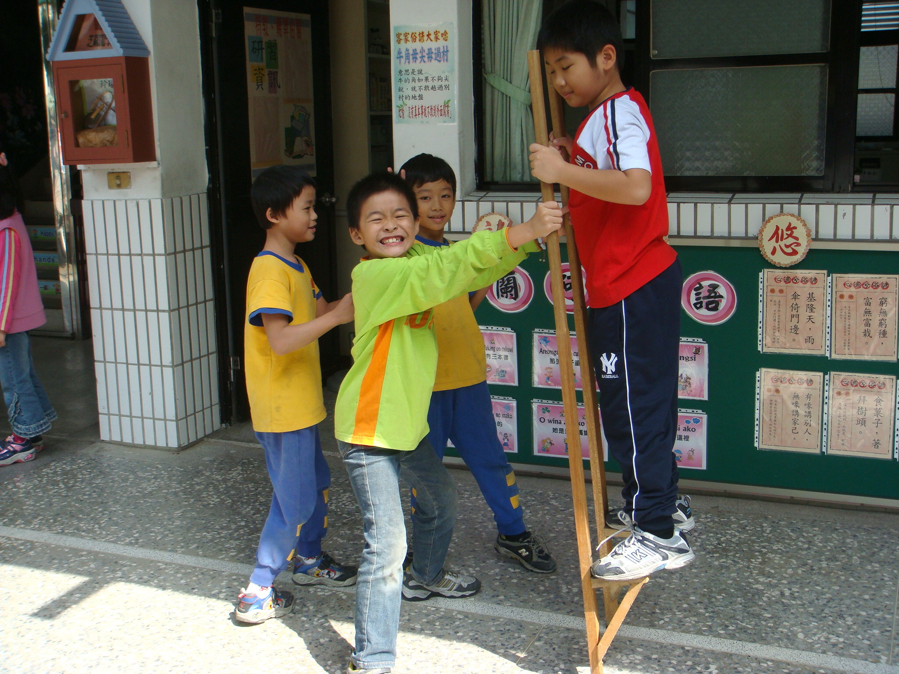
◎內容概述：踩高撬真好玩，我也想試試看！
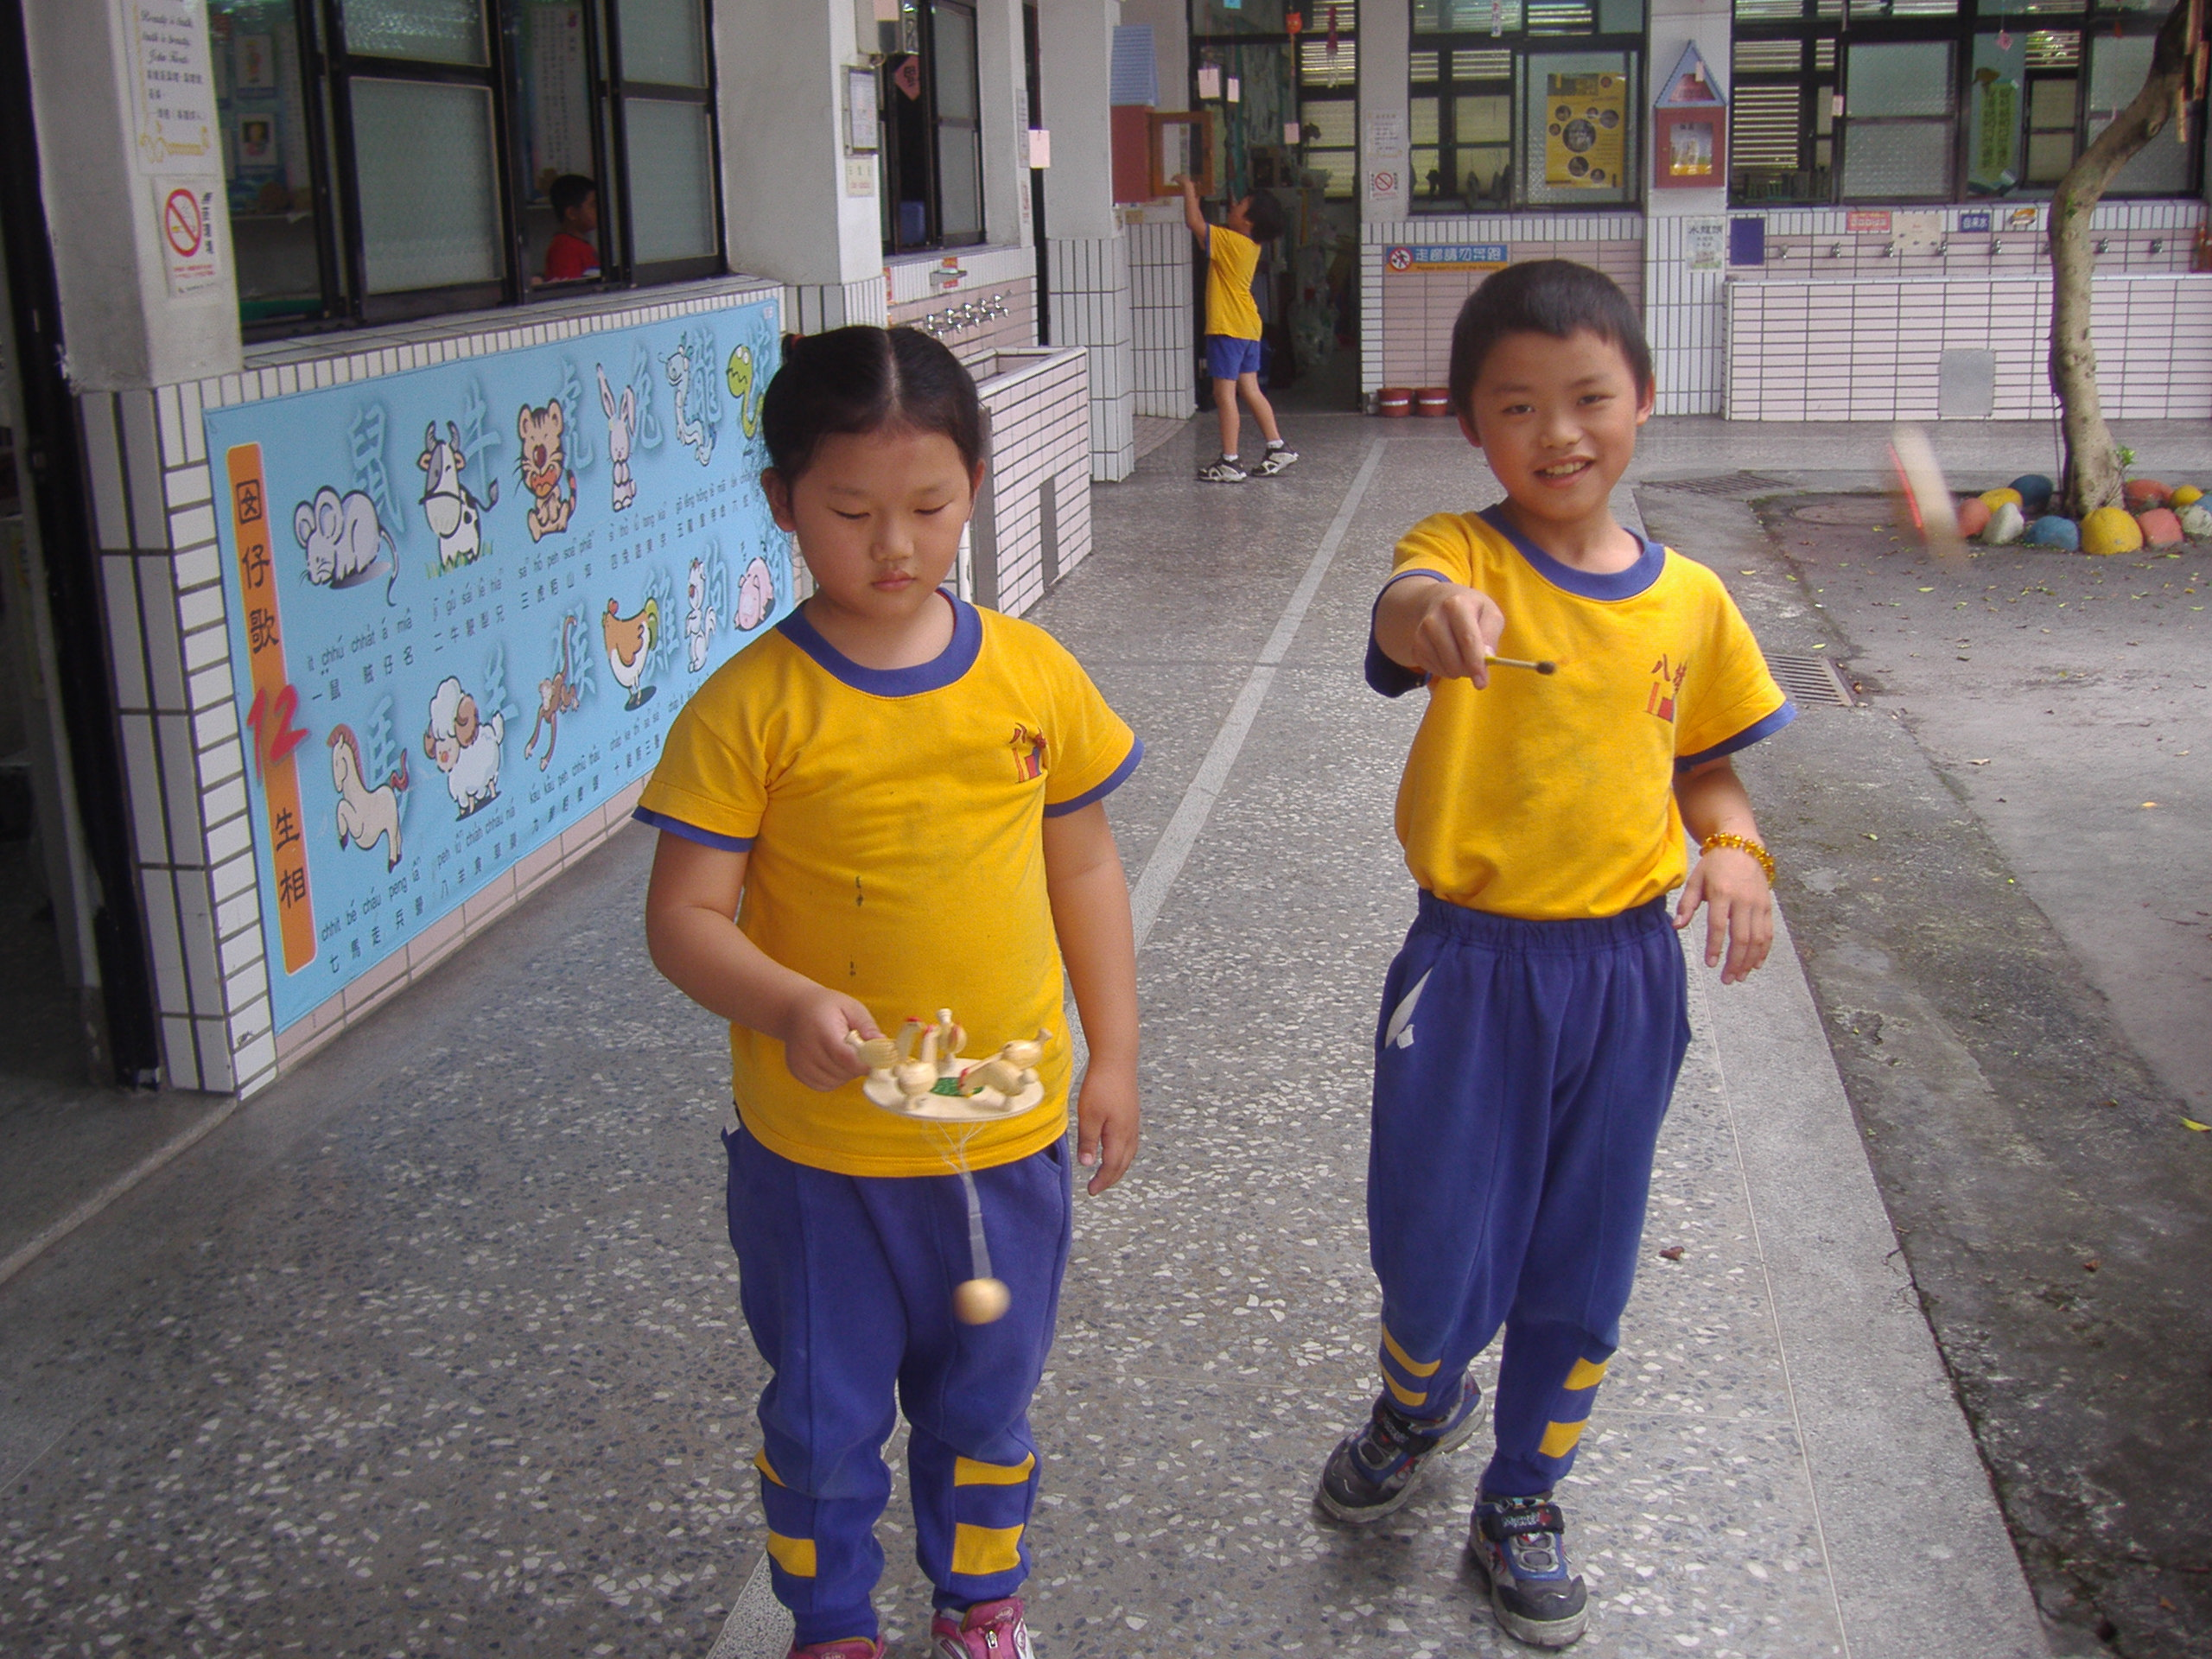
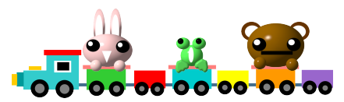
◎內容概述：猜猜看，到底哪一隻雞會吃到米呢？
Keelung Municipal Badu Elementary School

